RIWAYAT HIDUP

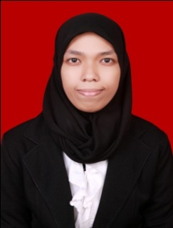

Agustina S. Lahir pada tanggal 10 Agustus 1992 di Ujung Pandang. Anak terakhir dari delapan bersaudara, Putri dari pasangan Subuh dengan Sabubah. Penulis menempuh pendidikan formal pada tingkat dasar di SD INP. Pagandongan 1 Bulurokeng
Makassar tahun 1998 dan tamat pada tahun 2004. Pada tahun yang sama, Penulis melanjutkan pendidikannya di SMP N 31 Makassar dan tamat pada Tahun 2008. Pendidikan sekolah menengah atas di tempuh di MAN 3 Biringkanaya Makassar, pada Tahun 2008 – 2010. Pada Tahun 2011, Penulis melanjutkan studinya pada Jurusan Pendidikan Luar Biasa (S1 PLB) Fakultas Ilmu Pendidikan Universitas Negeri Makassar.

